2023年高一新生暑假初高衔接课程学习安排
亲爱的家长：
您好！
感谢您对学校的信任和选择。肩负您的重托，我们深感责任重大，愿以最大的努力，与您一同助力孩子健康成长，伴他度过一段美好的高中生活。
高中相比于初中，有更广的课程设置、更深的学科内容、更大的知识容量和更高的学习强度，综合性与系统性的复杂程度，对孩子的学习基础、方法和毅力的持久等提出了更高要求。加之学习环境的改变，升学压力的增大，新高考改革的不断推进，也给孩子带来更大的挑战，这些现象都促使我们学校、家长、孩子要高度重视，做好准备。今年暑假是初高中的过渡阶段，孩子能否在入学后尽快适应高中生活，这个假期的安排非常重要。为此，我们制定了《2023级新生综合素质提升方案》，依托网络学习平台，提供优质的在线课程资源，并借助一系列互联网技术，跟进孩子假期自主学习进展，帮助孩子做好升学准备，轻松自信迎高中。诚恳地希望您在假期中协同学校，一起帮助孩子合理分配时间，督促孩子做好假期安排，顺利完成这次跨越。
- 《2023级新生综合素质提升方案》内容丰富，具体涵盖：
- 开学第一课：讲解孩子进入高中所需要的能力储备、心态储备和学习方法储备；
- 学科适应：培养孩子学会用高中思维方法学习；
- 心理调适：针对入学适应阶段最常见的五大心理困扰加以引导改善，及时适应高中生活；
- 生涯唤醒：解答孩子关于新高考的困惑，培养规划意识；
- 特色课程：邀请优秀的学长学姐分享经验，让孩子对高中生活充满期待。
本届新生假期计划已通过网校平台发送，学生通过账号密码登录平台（www.ewt360.com），在“我的假期”端口进入即可展开假期提升。
- 暑期提升要求
按计划学习各类课程内容，完成视频、试题，并及时进行检验测评，同时按照要求上传学习笔记至网校平台/QQ群相册。QQ群号：491937036
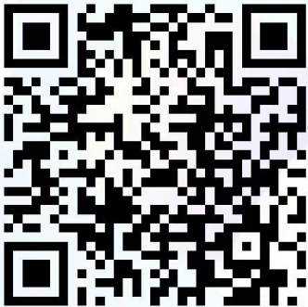
- 开学规划
- 开学后进行入学考试；
- 针对假期线上学习表现优异者，结合入学考试成绩，综合评估，进行表扬。
- 学生假期学习登录方式
第1步：①电脑端：网页登录网站www.ewt360.com；
②移动端：在应用商店搜索“升学e网通”APP
第2步：登录
输入账号：smgjzx+3+中考号后8位，（石门高级中学拼音首字母+3+中考号后8位）；
例：考生号后八位为12345678的学生，账号为：smgjzx312345678
初始密码：985211（若密码遗忘，请拨打4000-211-985重置密码）。
第3步：登录成功后，进入“我的假期”，参与《2023级新生综合素质提升方案》，开始暑期学习。
- 家长参与方式
家长朋友，孩子的三年高中离不开您的陪伴、指导和督促。学校同步为您提供了青春期心理、亲子沟通、激励学习等家庭教育课程，您可以通过扫描“家长学堂”二维码关注公众号，积极参与观看和学习。您还可以通过该公众号绑定孩子的学习账号，查收学生学习周报，了解孩子的假期状态，督促孩子认真完成假期计划。
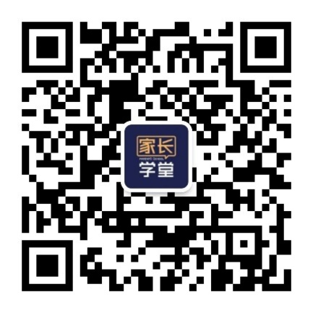
温馨提示：使用过程中有任何问题，请关注“狮山石门高级中学暑期新生群”群消息，或拨打：4000-211-985。
望子成龙，望女成凤，是所有家长的美好愿望；希望自己的学生人人升学，个个成才，是全体老师的共同心声。从这个暑假开始，让我们陪孩子一起，以充沛的精力和饱满的热情迎接高中生活的到来。未来的三年，我们携手与共，为孩子的梦想扬帆护航！
敬祝：阖家幸福，万事顺利！
佛山市南海区狮山石门高级中学
2023年7月16日

附21天学习计划表（课程表）
